Groupe 36-36 | Mode Examen | Texas Instrument  TI-83 Premium CE

Mettre sa calculatrice en mode examen

La manipulation s'effectue sur la calculatrice éteinte.  Tout en tenant les touches annul et entrer enfoncées, allumer la calculatrice en appuyant sur la touche ON .  L'écran Mode EXAMEN s'affiche . Valider avec la touche zoom . Un nouvel écran de dialogue s'ouvre. Valider en appuyant sur une touche quelconque.  La diode qui clignote et le bandeau bleu sur l'écran permet de constater que la calculatrice est en mode examen.  Remarques importantes :  - Pour les versions antérieures à l'OS 5.2, le mode examen supprime tous les programmes de la calculatrice.  Une mise à jour de l'OS est donc recommandée (Disponible gratuitement sur le site education.ti.com)  - Lorsque la batterie est faible, il n'est pas possible de passer en mode examen. | 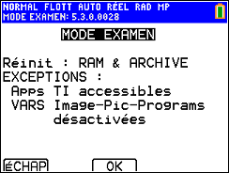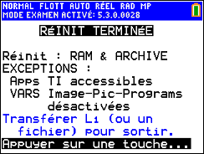  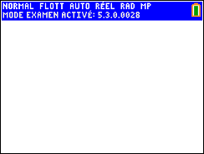

Sortir du mode examen à l'aide d'une calculatrice

La calculatrice doit recevoir une information d'une autre calculatrice (elle-même en mode examen ou pas).  - Connecter la calculatrice en mode examen (appelée calculatrice E) avec une autre calculatrice (appelée calculatrice A).  - Depuis la calculatrice E, instruction échanger (2nde X,T,θ,n). Dans la rubrique RECEVOIR, valider par entrer.  - Depuis la calculatrice A, instruction échanger (2nde X,T,θ,n). Sélectionner par exemple une liste, et le transmettre à la calculatrice E.  - Sur la calculatrice E, dans la rubrique NomDupliqué choisir par exemple 1: Renommer  Et saisir un nouveau nom  Le bandeau gris sur l'écran et l'arrêt du clignotement de la diode permet de constater que la calculatrice est sortie du mode examen.  Remarques :  - Par cette manipulation, deux calculatrices en mode examen peuvent simultanément sortir de ce mode.  - Il est possible de faire cette manipulation en connectant une TI-82 Advanced à une TI-83 Premium CE. | 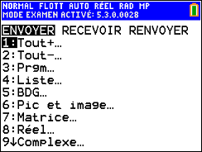  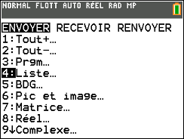  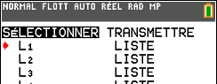  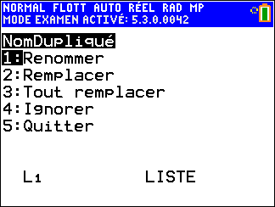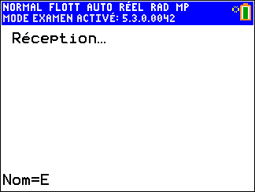  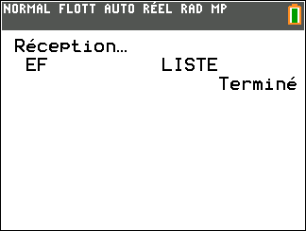

Sortir du mode examen à l'aide d'un ordinateur

La calculatrice doit recevoir une information d'un ordinateur à l'aide du logiciel TI Connect CE.  - Connecter la calculatrice à l'ordinateur avec le câble adéquat et ouvrir le logiciel TI Connect CE.  - Sélectionner le menu " explorateur de calculatrice "  - Puis sélectionner : " ajouter les données de l'ordinateur à la calculatrice connectée ".  - Sélectionner sur l'ordinateur une image ou une liste, matrice, programme, etc....  Cliquer sur envoyer.  - La calculatrice est maintenant sortie du mode examen | 